**UNIVERSIDAD DEL VALLE DE GUATEMALA**

Ingeniería en Software

Lic. [LYNETTE GARCIA PEREZ](mailto:gar17744@uvg.edu.gt)



Sprint 1

César López #22535

Angela García #22869

Diego García #22404

Francis Aguilar #22243

Gerardo Pineda #22880

**GUATEMALA, marzo de 2024**

1. Product Backlog
   1. Pila del producto
      1. Tareas y funcionalidades que fueron terminadas
   2. User story mapping

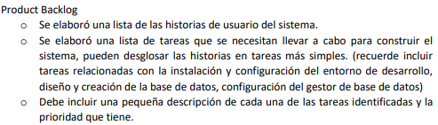

1. Sprint Backlog
   1. Pila de sprint actual
      1. Especificación de cada tarea a implementar con sus puntos de historia y horas

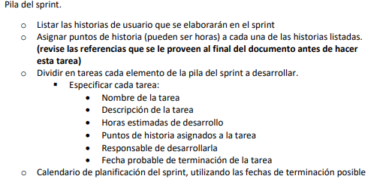

* 1. Calendario de planificación del sprint

1. Incremento
   1. Código desarrollado

[angelargd8/Proyecto-software (github.com)](https://github.com/angelargd8/Proyecto-software)

* 1. Lista de funcionalidades planificadas que se terminaron completamente

1. Resultados del Sprint
   1. Gráfico burndown
   2. Métrica de velocidad
   3. Discusión del éxito del sprint basado en las métricas
   4. Evidencias de muestra del incremento desarrollado a usuarios finales y/o product owner.
   5. Retrospectiva del sprint

Anexos:

Formulario LOGT:

<https://docs.google.com/spreadsheets/d/1AzgpWc7YwU7rZId7aFDydfZ3pwWlWA7zc5OgR-0xfOM/edit?usp=sharing>

Referencias:

**División de tareas:**

| **Tarea** | **Descripción de la tarea** | **Horas estimadas de desarrollo** | **Puntos asignados a la tarea** | **Encargado** | **Fecha probable de terminación** |
| --- | --- | --- | --- | --- | --- |
| Pila del producto |  |  |  |  | 3/04/2024 |
| User story mapping |  |  |  | César López | 3/04/2024 |
| Pila del sprint actual |  |  |  | César López | 3/04/2024 |
| Calendario planificación del sprint |  |  |  |  | 3/04/2024 |
| Lista de funcionalidades |  |  |  |  | 3/04/2024 |
| Gráfico burndown |  |  |  |  | 3/04/2024 |
| Métrica de Velocidad |  |  |  |  | 3/04/2024 |
| Discusión del éxito |  |  |  | Angela Garcia | 3/04/2024 |
| Retrospectiva del sprint |  |  |  | Angela Garcia | 3/04/2024 |